Картотека дидактических игр (буквы)
«Азбука телодвижений»

Цель: развивать координацию движений, гибкость, ориентировку в пространстве; фонетический слух, умение составлять слова; мышление, память, внимание, наблюдательность.

- Составь слово (Дети, изображая буквы, стоят врассыпную «составь слово»).
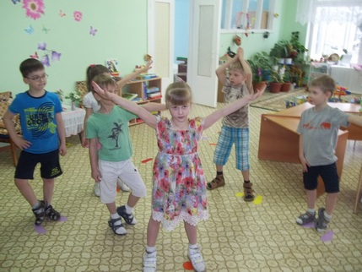

- Найди букву (какой не хватает) .
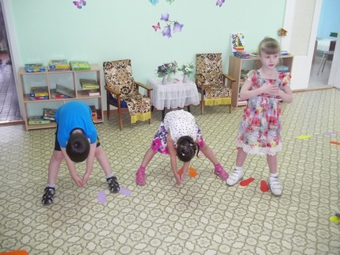

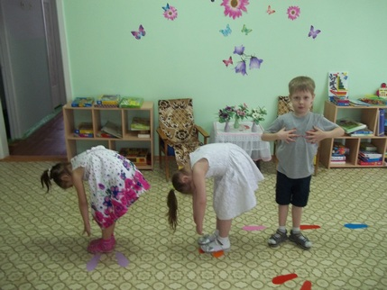

3.Буква заблудилась (путаница).

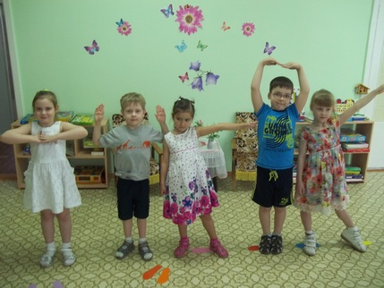

4.Чистоговорки и шутки (слог: са-са; су-су и т.д. Придумай дальше и покажи са-са-хитрая лиса и т.д.)
5. «Города» (Ребенок называет букву и показывает, говорит на эту букву слово, следующий ребенок показывает конечную букву и говорит слово на эту букву и т.д.).
6. «Чудесный мешочек с буквами» (Дети достают букву и изображают её).
7. «Ребусы» (Двое детей показывают слог «ПО», четверо детей придумывают окончание – «ХОД»; «ПО-СУДА» и т.д.).

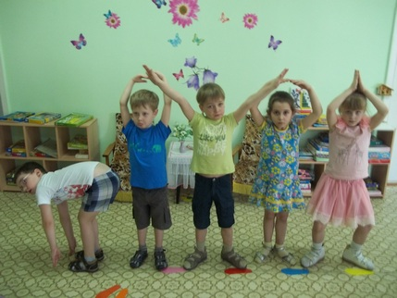
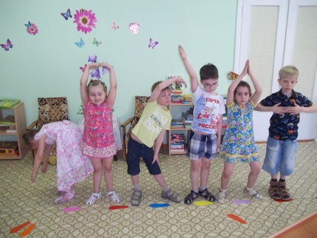
8. Смешные ребусы (Воспитатель показывает карточку с ребусом «гусь», дети должны это слово показать).
9. Дидактическая игра «Имена» (Дети составляют имя).
10. Построй буквы по счету (1-А, 2-Б, 3-В и т.д; алфавит висит перед глазами детей).
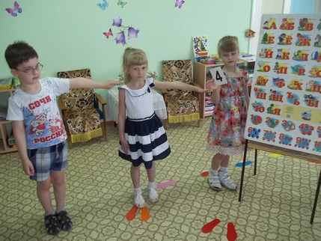

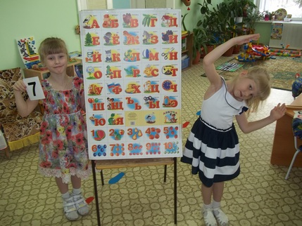

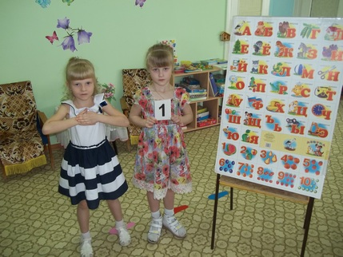
11. Разгадайка (Загадывается загадка, дети показывают ответ буквами (позами).
12. Показываются карточки разрезной азбуки (картинки: бабочка - Б и т.д. Дети показывают фигурами слово. Например: бабочка, арбуз, шишка, носорог, якорь, башня).
13. Угадай и покажи окончание чистоговорки (Например,ба-бо-бы-на дворе стоят стол…(бы), бу-бы-ба- из окна торчит тру…(ба).
14. «Какая буква».

Веселые задачи (цифры)
1. Решение задач.
2. Показ и придумывание своих задач с детьми.
3. Д/и «Какой цифры не стало».
Цель: закреплять знания детей о последовательности ряда чисел, понимания отношений между числами натурального ряда.
4. Д/и «Что изменилось».
Цель: способствовать закреплению умений детей пересчитывать предметы и обозначать их количество соответствующей цифрой.
5. Д/и «Считай – не ошибись».
Цель: способствовать усвоению детьми порядка следования натурального ряда, упражнять в прямом и обратном счете.
6. Д/и «Путаница».
Цель: учить использовать в игре свои знания о последовательности чисел; развивать способность концентрировать внимание.
7. Д/и «Скажи последующее число».
Цель: учить называть и показывать последующее число.
- Д/и «Разложи число».
Цель: упражнять в умении раскладывать числа на два меньших.
Цифра 9,8 удивились
Да взяла и разделилась.
Цифра 7, 6, 5 так удивилась,
Что взяла и разделилась.

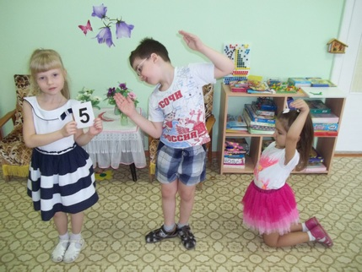

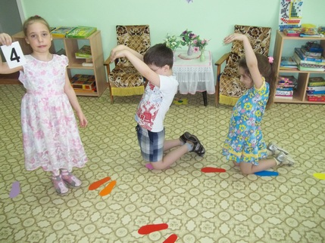

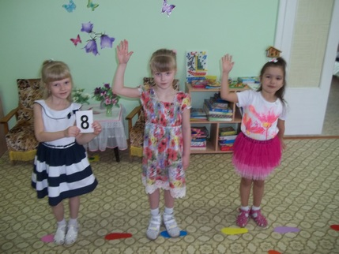
9. Д/и «Какой цифры не стало?» (Из ряда цифр убирается одна, дети её изображают).
Цель: закрепить знания детей о последовательности чисел, понимание отношений между числами натурального ряда.
10. «Что изменилось?» (Добавляется или убирается предмет, игрушка – дети показывают (изображают) позой).
Цель: способствовать закреплению умения детей пересчитывать предметы, обозначать их количество соответствующей цифрой.
11. Д/и «Считай - не ошибись» (Спрашивают у детей, какое место занимает цифра 4 слева? - седьмое).
12. Показ цифр.
Цель: способствовать усвоению детьми порядка следования чисел натурального ряда, упражнять в прямом и обратном счете.
13. Использование наглядной схемы.
Упражнения: карточки с буквами, цифрами - ребёнок должен выполнить движение фигуру.
Применение наглядных схем способствует развитию у детей умственных способностей, развивает внимание и память ребенка способствуют закреплению усвоенного материала.
14. Д/и «Делай как я», «День и ночь» (По сигналу дети показывают чётные числа, ночь - нечётные числа),
15. Д/и «Совушка» (по сигналу «Сова летит» - дети показывают гласную букву, замирают; по сигналу «Сова улетела» - дети показывают согласную букву).
16. Д/и «Зеркало» (дети встают в круг, один ребенок - в центре круга. Дети говорят слова:
«Дружно ходим мы по кругу,
Будь внимательным
За Аней (Севой, Женей),
Букву, цифру повторяй»).

Среди наших детей есть гиперактивные, их трудно заставить слушать, у них повышенная утомляемость. Мы заметили, благодаря использованию «веселых цифр» и «алфавит телодвижений» мы умеем считать, читать и писать. Решая задачи в стихах, мы отметили положительный результат: у детей лучше стала дикция, развился речевой слух. Разработанные нами игры можно проводить на занятиях, в свободной деятельности, на прогулке, также они применяются инструктором по физ. культуре в бассейне, как элемент акво-аэробики, на музыкальных занятиях.

